**Controlekaart C3 (stempelkaart)**

De controlekaart C3 kan je op verschillende manieren invullen:

A) PAPIEREN C3

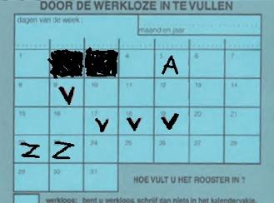

In te vullen met een balpen.

B) C3-ONLINE

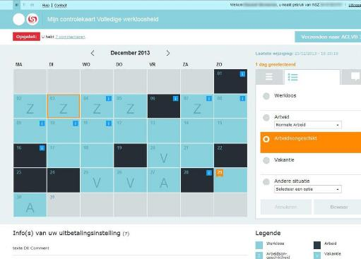

**Je vult dan je stempelkaart in op de beveiligde site van de Sociale Zekerheid.**

**Je krijgt een kaart op je scherm die er net hetzelfde uitziet als een papieren kaart.**

**Je hebt de eerste keer een kaartlezer nodig voor je e-ID.**

**Nadien kan je inloggen met een kaartlezer en e-ID of met de itsme-app.**

**C) EC3-APP**

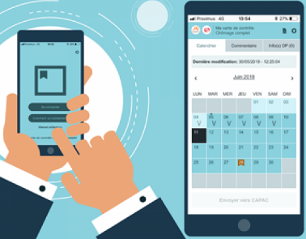

Er is ook de controlekaart-app, **eC3** genaamd.

De app werd ontwikkeld voor iOS en Android.

**Controlekaart C3 invullen**

Het invullen van de controlekaart is steeds hetzelfde.

Vul de kaart in bij het begin van de dag!

Als je werkloos bent  vul je niets in  maak je het vakje zwart

vul je een Z in  vul je een V in

vul je een A in

Als je werkt (ook op zaterdag, zondag of feestdag)

vul je niets in  maak je het vakje zwart

vul je een Z in  vul je een V in

vul je een A in

Als je arbeidsongeschikt bent (ook op zaterdag, zondag of feestdag)

vul je niets in  maak je het vakje zwart

vul je een Z in  vul je een V in

vul je een A in

Als je (een) vakantie(dag) neemt (ook op zaterdag)

vul je niets in  maak je het vakje zwart

vul je een Z in  vul je een V in

vul je een A in

Bij een andere situatie, waarbij je geen recht hebt op uitkering (ook op zaterdag)

vul je niets in  maak je het vakje zwart

vul je een Z in  vul je een V in

vul je een A in

Werklozen kunnen zo aan hun uitbetalingsinstelling laten weten voor welke dagen ze in aanmerking komen voor een werkloosheidsuitkering.

Je eerste en enige stempel krijg je van de VDAB als je beroepsinschakelingstijd om is.

Zorg ervoor dat je stempelkaart altijd goed en netjes is ingevuld, anders krijg je problemen.

Je moet je stempelkaart steeds bij je hebben tot op het einde van de maand.

Op het einde van de maand moet je

- een papieren c3 eerst nog  handtekenen

valideren

- een c3-online of de ec3-app  handtekenen

valideren

Stuur de controlekaart dan door naar je .

Een papieren c3 bezorg je aan de uitbetalingsinstelling

- per ,

- via de brievenbus van vakbond of HVW,

- door ze persoonlijk te gaan afgeven.

Een c3-online of de ec3-app wordt automatisch doorgestuurd.

Bij je uitbetalingsinstelling vraag je een nieuwe c3.

De uitbetalingsinstelling kan dan de uitkering berekenen op basis van de gegevens die werden doorgestuurd.

Zorg dat je tijdig je c3 bezorgt aan de uitbetalingsinstelling.

Als je dit niet doet, krijg je geen .

En zonder geld zal je moeilijk de maand rondkomen.